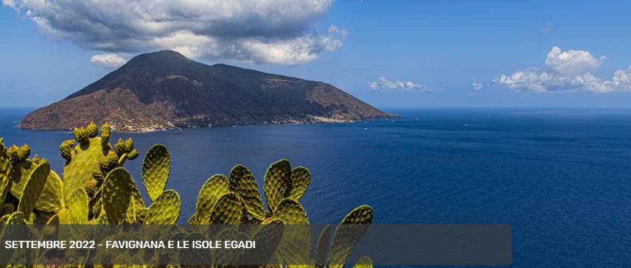
Un viaggio emozionante alle tre isole maggiori delle Egadi: Favignana, Levanzo e Marettimo.
Immerse in una splendida cornice naturale dai colori mediterranei e circondate da un mare cristallino sono una meta imperdibile per chi vuole scoprire la bellezza del nostro mare, per chi ama le immersioni e lo snorkeling, ma anche per chi ama fare lunghe passeggiate immersi tra profumate piante aromatiche. Le tre isole infatti presentano, oltre a scogliere, spiagge, piccole calette e grotte davvero suggestive, un paesaggio naturale inatteso e ineguagliabile per la sua ricchezza.
1° giorno : Partenza con volo low cost per Palermo. Trasferimento con pullman privato dall’aeroporto al porto di Trapani. Partenza con aliscafo per Favignana. Trasferimento dal porto all’hotel per cena e pernottamento.

2° giorno : Mattinata libera per mare, piscina e relax. Nel pomeriggio possibilità di visitare all’interno lo stabilimento Florio. Non era solo il luogo dove venivano custodite le attrezzature e le barche della mattanza in quella che diventò una delle più fiorenti industrie di lavorazione del tonno, ma rappresenta anche la storia della famiglia Florio e del suo intrecciarsi con la vita degli isolani, che trovarono riscatto sociale dalla povertà e fonte di sussistenza.

3° giorno : Partenza in barca verso il porticciolo di Marettimo per una visita al caratteristico borgo, con le sue stradine strette ed accoglienti. Si riparte in barca alla scoperta dell'isola più selvaggia delle Egadi, dai colori e dagli scenari unici: un tratto di Dolomiti in mezzo al mare, ricco di insenature e di incantevoli grotte ove si effettueranno alcune soste per fare il bagno. Pranzo a bordo. Rientro nel pomeriggio. Cena e pernottamento.

4° giorno : Appuntamento con la guida per passeggiata in bicicletta alla scoperta delle cave di tufo di Favignana (durata circa 3 ore). Pranzo libero. Pomeriggio libero per mare e relax.

5° giorno : Partenza in barca dal porto di Favignana e proseguimento verso le calette più belle di Levanzo con varie soste bagno. Pranzo a bordo. Al termine del giro sosta nel “porticciolo pescatori” per visitare il piccolo paese. Rientro a Favignana nel pomeriggio. Cena in hotel. Pernottamento.

6°giorno : Giornata libera per mare e relax. Pranzo libero. Cena e pernottamento in hotel.

7° giorno: Possibilità per gli amanti delle passeggiate di effettuare una bella escursione che porta alla cima del Monte S. Caterina, dove ad un’ altitudine di 310 metri sul livello del mare si trova la fortezza dei Normanni. Durante l’ascensione che dura circa un’ora si può ammirare la vegetazione tipica della macchia mediterranea. Arrivati alla fortezza, da dove si scorge tutta l’isola, si ammirano notevoli paesaggi di Favignana, di Levanzo e Marettimo e della costa della Sicilia. Pranzo libero. Pomeriggio libero per mare e relax. Cena in hotel. Pernottamento

8° giorno : Check-out. Trasferimento dall’hotel al porto di Favignana. Trasferimento in aliscafo per Trapani. Trasferimento dal porto di Trapani all’aeroporto di Palermo.

QUOTA INDIVIDUALE DI PARTECIPAZIONE: EURO 1.390,00

SUPPLEMENTO SINGOLA (DISPONIBILITA’ LIMITATA) EURO 290,00

Le quote sopraindicate comprendono:
La quota di partecipazione comprende
- Voli low-cost con un solo bagaglio a mano max 45x36x20 + 1 bagaglio da stiva kg 15
- Trasferimento con bus privato dall’aeroporto al porto di Trapani A/R
- Trasferimento in aliscafo da Trapani per Favignana A/R
- Trasferimento dal porto di Favignana all’hotel A/R
- Trattamento di mezza pensione c/o Hotel Villaggio Cala La Luna****
- Bevande incluse (¼ di vino e ½ di acqua)
- Escursioni in barca per le isole di Marettimo e Levanzo
- Due pranzi a bordo (escursione Marettimo e Levanzo)
- Guida durante le due escursioni in barca e durante il giro in bicicletta a Favignana
- Assicurazione Medico Annullamento e COVID

Le quote non comprendono :

- Ticket d’ingresso per la visita della Tonnara,
- noleggio bicicletta per escursione

LE TARIFFE ESPOSTE S’INTENDONO VALIDE PER PRENOTAZIONI RICEVUTE ENTRO IL 30 DICEMBRE 2021 ALL’ISCRIZIONE E’ RICHIESTO UN ACCONTO DI EURO 490,00 – IL SALDO ENTRO IN 31 LUGLIO 2022
IL VIAGGIATORE INCONSUETO – Via Mazzini 1/B – 29015 CASTEL SAN GIOVANNI (PC)
Tel. 0523.843698 – E-mail: info@ilviaggiatoreinconsueto.it

